Oasis International Model United Nations

Conférence Spéciale - Comité Historique

Présidente : Fatima Mostafa
Vice-présidente : Mariem Samaoui

Guide de Recherche

Sujet 2: La crise des missiles cubaines de 1962⁠⁠⁠⁠
10ème Conférence Annuelle OISMUN
Novembre 2017

Table des matières:
Résumé 3
Introduction : 4
Les mots-clés: 5
Aperçu Général: 7
Pays et organisations impliqués: 10
L’implication de l’ONU: 11
Solutions possibles : 12
Questions guides : 13
Liens utiles : 13
Bibliographie : 14

Résumé:

La crise de Cuba prend place pendant la Guerre Froide en 1961. Elle oppose les deux superpuissances de leur temps, les Etats-Unis et l’Union Soviétique (URSS). Le conflit prend place sur le territoire de Cuba, cela explique son implication dans le conflit. Ce conflit a engendré des conséquences majeures sur le monde et notamment sur la chronologie de la guerre froide. Le premier jour de la crise a été considéré comme « le jour le plus dangereux de l’histoire de l'humanité », d'après un conseiller de John Kennedy. Pour être plus précis, cette crise aurait pu déclencher une troisième guerre mondiale, ou pire encore, un chaos nucléaire. Plusieurs tentatives de cesser le feu et de rétablir la paix entre les deux pays avant la détente de la part de l’organisation des Nations Unis ont étés faites.
Caricature illustrant la crise: Île de Cuba avec des missiles dirigés vers EUA
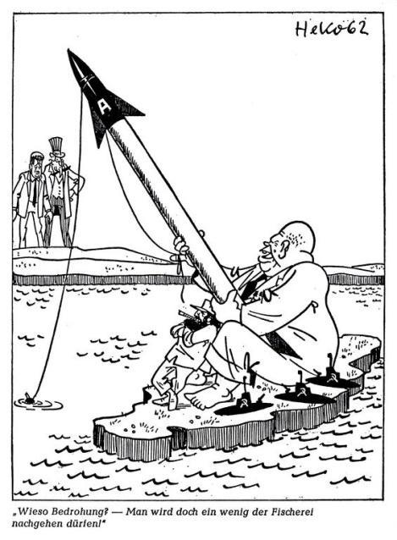

Introduction :

Pour commencer, la guerre froide est une période caractérisée par un conflit entre deux superpuissances mondiales sans confrontation militaire directe entre ces dernières. Elle se caractérise notamment par une forte course aux armements ou les armes nucléaires sont de plus en plus présentes et développés. L’URSS possédait par exemple la première bombe H atomique (1953) qui est 20 fois plus destructive que la bombe atomique normale. « Cette fois, nous étions vraiment à deux doigts d’une guerre nucléaire », confiera Khrouchtchev. Les deux superpuissances ont essayé de participer indirectement à de nombreuses attaques militaires à travers leurs alliés. Cela avait comme conséquence l’apparition des conflits périphériques (conflits indirectes) comme la guerre du Vietnam (1963-1973) qui opposait l'armée du Sud-Vietnam et celle Américaine au URSS, la Chine et le Vietnam du Nord

Photo illustrant la crise de Cuba:
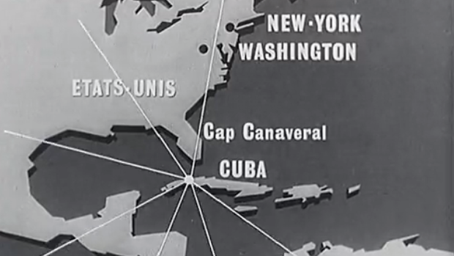

Les mots-clés:
Guerre froide | Elle date depuis 1945 jusqu’à 1991. La Guerre Froide est une période d’affrontement politique, idéologique et stratégique après la seconde guerre mondiale entre les EU et ses alliés et l’URSS et ses alliés communistes.
Missiles | Projectile faisant partie d'un système d'arme à charge militaire classique ou nucléaire doté d'un système de propulsion autonome et guidé sur toute ou partie de sa trajectoire par autoguidage ou téléguidage.
Bipolarisation du monde | La bipolarisation est une tendance à l'organisation de la vie politique autour de deux blocs, coalitions ou partis politiques opposés. C'est un processus, une évolution qui conduit toutes les forces politiques vers deux pôles dominants qui s'opposent pour la prise du pouvoir, au détriment du pluralisme. Rassemblement de l'ensemble des forces politiques en deux partis opposés.
Socialisme | Le socialisme est un système économique qui prône la justice sociale et la répartition des richesses et de la production à l'État ou aux ouvriers. Ce système vise à réduire les inégalités sociales, et à l'opposé du libéralisme, favorise l'intérêt général et non pas l'intérêt particulier.
Blocus (embargo) | blocage d'un pays, d'une région, d'un port pour empêcher tout transport de marchandises vers ou venant de ce pays ou région

Destruction mutuelle assurée (MAD) | La doctrine de la destruction mutuelle assurée (MAD) est une stratégie militaire selon laquelle l’utilisation à grande échelle de l’arme nucléaire par l’un des deux belligérants provoquerait la destruction des deux camps.

Aperçu Général:
Avec la fin de la SGM, il y a eu une dégradation des relations internationales en 1945 et 1946, le régime Allemand n’est plus une superpuissance mondiale. Il y a eu diverses conférences pendant cette période. La première était la conférence de Yalta, qui a pris place en Février 1945, et qui a regroupé Churchill, Roosevelt et Staline. C’est la conférence pendant laquelle les trois présidents discutent du sort de l’Allemagne et de jugement des criminels de guerre et les chefs nazis. L’autre conférence était celle de Potsdam qui a pris place en juillet 1945 dans laquelle les forces alliées fixent le sort du troisième Reich, ils ont divisées les territoires allemandes (chacune des grandes puissances vainqueur a pris une partie de l’Allemagne) ainsi que la séparation de l’Autriche et l’Allemagne. Les puissances occidentales veulent faire une bizone, cela fait appel à la bipolarisation mais l’URSS s’oppose à cela en continuant la désindustrialisation.

Les américains ont mis en place en mars 1947 une doctrine que l’on appelle doctrine Truman, sous le nom du président de l'époque, qui dit que les EUA doivent s’occuper de tout le monde et non pas leur pays seulement. C’est la notion de la défense du monde libre. Donc ils engagent leur potentiel militaire ainsi qu'économique pour le défense du monde libre. Truman donne donc de l’aide aux pays souffrants après la guerre. Cette doctrine critiquait l'idéologie communiste. George Marshall, le secrétaire d’Etat Américain annonce le plan Marshall. C’est un plan qui sert à la reconstruction de l’Europe. 16 pays ont acceptés le plan. Pas loin après, Jdanov met une doctrine pour l’URSS en septembre 1947 qui s'appelle doctrine Jdanov pour répondre à la doctrine Truman. Elle avait pour but de contrôler étroitement l’idéologie des antennes situées dans de nombreux pays en Europe. Il définit ce qui est conforme et ce qui n'est pas conforme aux principes communistes.
Les causes de cette crise commencent depuis 1959. Cuba était gouverné par un dictateur corrompu nommé Fulgencio Batista, il était un allié des Etats-Unis. Une minorité du peuple cubain supportait Batista. Notamment les pauvres souhaitaient un changement. Par suite, Fidel Castro, un jeune avocat apparaît dès 1952 sur la scène politique Cubaine en lançant une révolution pour changer le régime de Batista. Ensuite, Batista fut renversé et fuit en Espagne en 1959. Les EUA étaient à ce moment-là un des alliés de Cuba mais ils interdisent toute exportation à Cuba suite à la nationalisation des compagnies Américaines. Le régime de Castro pousse Cuba vers le socialisme et il nationalise toutes les propriétés Américaines sur l'île ce qui ne plaît pas aux Américains. Le dirigeant cubain procommuniste se rapproche alors de plus en plus de l'URSS qui se félicite de trouver un nouvel allié dans l'hémisphère occidental et dans le périmètre de sécurité des États-Unis. Les régimes cubain et soviétique signent successivement des accords de coopération commerciale puis militaire. Les EUA considèrent donc la situation et décident de réagir en 1961.

En réaction, l’EUA lance l’invasion de la Baie de Cochons avec comme but de renverser le régime de Fidel Castro. L’invasion est organisée par les forces de Central Intelligence Agency (CIA) ou elle arme et entraîne 1400 exilés cubains qui débarquent alors dans la Baie de Cochons avec l'espoir de provoquer une rébellion contre le gouvernement castriste. L’invasion est repoussée par les forces de Castro, les participants sont tués ou capturés, elle était donc un échec pour les EUA. Castro a peur que les Américains essayent encore une fois d’envahir Cuba, il va donc demander du soutien militaire à l’URSS.
Durant l’été de 1962, le frère de Castro, Raul Castro, ministre des forces armées révolutionnaires ait à Moscou et accepte la proposition de Khrouchtchev d’installer les missiles à tête nucléaire sur l'île Cubaine.

Le 16 octobre 1962, un avion espion américain U2 prend des photos tout au long de l'île de Cuba et découvre les constructions des rampes de lancement de missiles de 200 kilomètres des côtes américaines. Le 22 Octobre, Kennedy annonce la mise en place d’un blocus ou un embargo maritime pour empêcher l’arrivée des missiles soviétiques vers Cuba. Selon l’agence de renseignement, les Soviétiques peuvent, en quelques minutes, tirer de l’île castriste l’équivalent de centaines de bombes d’Hiroshima sur New York et Washington.

Caricature représentante de l’embargo mise en place par les EUA
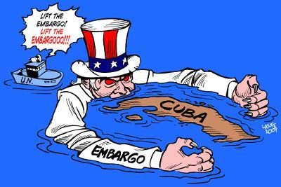

Pays et organisations impliqués:
- Les Etats-Unis d’Amérique : c’est presque à cause d’eux que la crise a dû commencer, à cause de l’invasion de la baie des cochons, cette invasion a eu comme conséquence de l’installation des missiles soviétiques sur l'île sous forme de protection.
- L’URSS : elle a installé les missiles soviétiques sur l'île de Cuba en secret dirigée vers WC Washington. Elle met en place la doctrine Jdanov au début de la guerre froide. Un régime communiste totalitaire dont les pouvoirs sont détenus par les dirigeants du parti communiste, qui exerce la dictature du prolétariat sur la société civile et l'État.
- CIA : (central intelligence agency), créée en 1946 par Truman, responsable des photographies ramenées par les avions U2. Organise aussi l’invasion de la baie des cochons.
- EXCOM : comité exécutif du Conseil National de Sécurité : comité exécutif informel que Kennedy décide de conseiller et avec qui il a pris la décision de faire le blocus. Il a représenté l’organe clé charge de prendre les décisions, les actions et les réponses des Américains.

L’implication de l’ONU:
Le 25 Octobre, le délégué américain, Aldai Stevenson engage un débat dans le conseil de sécurité aux Nations Unis ou il confronte les soviétiques d’avoir installé des missiles soviétiques en Cuba ,le camp opposé réfute ces déclarations. Stevenson montre les photos prises par l’avion. Les efforts de trouver une solution diplomatique ne sont pas efficace. Un avion de reconnaissance américain a été battu au-dessus de Cuba par les soviétiques.
Il y a eu des attaques à la bombe par les terroristes de la CIA qui commencèrent le 21 octobre 1959, lorsque deux avions, en provenance des Etats-Unis, y faisant 2 morts et 50 blessés. Le ministre cubain des affaires étrangères, Raul Roa, porta l’affaire devant les Nations unies (ONU) et, le 18 juillet 1960, présenta le nombre de Cubains tués, les numéros d’immatriculation des avions, les noms des pilotes et l’origine des attaques au Conseil de sécurité.

Solutions possibles :
- Penser à faire une négociation considérable avec Castro ;
i- Les négociations prennent place sur un territoire d’un pays neutre du conflit, sous forme d’une réunion réglée par l’ONU, cela doit être discute au sein du comité

- Encourager la mise en place d’un contrat signé entre les deux partis disant qu’il n’y aura pas d’attaque nucléaire ou militaire sur l’autre territoire à cause de la forte force nucléaire présente pour les deux parts ;
- Encourage à faire une discussion entre les parties concernées pour discuter des conditions pour que les missiles soviétiques soient enlevées :
  - Penser à mettre en charge des soldats des pays neutres pour superviser les côtes Cubaines et s’assurer l’enlève des missiles
  - Offrir des sanctions sur les pays qui ne vont pas respecter les règles du contact.

Questions guides :
- Qu’est-ce-que la guerre froide ?
- Comment réagit Kennedy face à cette crise (voir discours)?
- Quelle est la position des pays alliés du deux camps envers cette situation?

Liens utiles :
- ”La crise des missiles de Cuba”, https://www.youtube.com/watch?v=kNjYvUjXarE, Septembre 16 2012
- Derfner, Larry, « 50 ans après la crise des missiles de Cuba: les leçons pour Israël » http://www.huffingtonpost.fr/larry-derfner/crise-missiles-cuba-urss-etats-unis-israel-iran_b_1999614.html, 22-10-2012
- “ Fidel Castro soutient Dorticós à l'ONU [Archive cubaine] » http://sites.ina.fr/fidel-castro/focus/chapitre/1/media/VDD13019893, 26 Septembre 1960
- Bourguet, Émilie “ 1962 : la crise de Cuba » https://clio-texte.clionautes.org/1962-la-crise-de-Cuba.html jeudi 3 septembre 2015
- LAROUSSE, “crise de Cuba” http://www.larousse.fr/encyclopedie/divers/crise_de_Cuba/11530
- Les missiles de Cuba ou l'analyse d'une décision http://sociol.chez.com/socio/grandsdomaines/socioorgacas11.htm
- “Modern History Sourcebook: United Nations: Cuban Missile Crisis Debate, 1962”,” Between Adlai Stevenson and V. A. Zorin in the United Nations Security Council”, http://sourcebooks.fordham.edu/halsall/mod/1962-cuba-un1.html October 23, 1962

Bibliographie :
- La guerre froide, 1999-2004, « Cuba - Castro, communisme et crise des missiles » disponible sur : http://guerrefroide.net/pages/cuba, consultez-le le 27 juillet 2017
- Ceasfire.ca, Octobre 16 2012, « UN Played Critical Role in Diffusing Cuban Missile Crisis » disponible sur : https://www.ceasefire.ca/?p=13206 consultez-le le 27 juillet 2017

- CVCE, «La crise de Cuba » disponible sur : https://www.cvce.eu/fr/education/unit-content/-/unit/55c09dcc-a9f2-45e9-b240-eaef64452cae/1a129293-e61b-45be-a9f2-d96bfbf1d262 consultez-le le 27 juillet 2017

- « Crise de Cuba : le jour le plus dangereux de l’Histoire », 27-10-2012, disponible sur : https://www.les-crises.fr/crise-de-cuba/ consultez-le le 27 juillet 2017
- « The Cuban Missile Crisis, October 1962 », office of the historian, disponible sur: https://history.state.gov/milestones/1961-1968/cuban-missile-crisis, consultez-le le 30 juillet 2017
- « Retour sur la crise des missiles à Cuba », Novembre 2002, disponible sur : https://www.monde-diplomatique.fr/2002/11/GANSER/9553 consultez-le le 7 Aout 2017
- Modern History Sourcebook: United Nations: Cuban Missile Crisis Debate, 1962 ”http://sourcebooks.fordham.edu/halsall/mod/1962-cuba-un1.html “consultez-le le 7 Aout 2017
- “Octobre 1962, la crise des missiles de Cuba entraîne le monde au bord du gouffre », 9-10-2012, disponible sur : http://www.20minutes.fr/monde/1018929-20121009-octobre-1962-crise-missiles-cuba-entraine-monde-bord-gouffre consultez-le le 7 Aout 2017
- « 50 ans après la crise des missiles de Cuba: les leçons pour Israël » 22-10-2012 http://www.huffingtonpost.fr/larry-derfner/crise-missiles-cuba-urss-etats-unis-israel-iran_b_1999614.html. consultez-le le 7 Aout 2017

seconde guerre mondiale

